

ГУ МВД России по Челябинской области
(454091, г. Челябинск, ул. Елькина д.34,
телефоны: приемной 268-88-34, дежурной части 268-85-94,
для факсимильной связи 266-65-45, код 8(351)

Начальник Главного Управления:
Сергеев Андрей Федорович

сервис для электронного обращения; дополнительная информация по предоставляемым государственным услугам, в т.ч. порядке их предоставления; контактная информация – размещены на официальном сайте ГУ МВД России по Челябинской области www.74.mvd.ru.

Обжаловать действия должностных лиц ГУ МВД России по Челябинской области по предоставлению государственных услуг можно в МВД России.
Приемная граждан: г. Москва, ул. Садовая-Сухаревская, д.11, телефон: (495) 667-72-64

Горячая линия МВД России: 8-800-250-02-35
(бесплатная «горячая линия»)
8(495)667-74-47.

Официальный сайт МВД России www.mvd.ru.

Государственные услуги, предоставляемые
ГУ МВД России по Челябинской области:

■ Проведение добровольной государственной дактилоскопической регистрации в Российской Федерации.
Время предоставления государственной услуги в приемной граждан ГУ МВД России по Челябинской области: пн, ср. 09.00 –12.00.
Предоставление данной государственной услуги можно заказать на портале www.gosuslugi.ru. Тел. для справок: 8(351)733-11-59.

ГОСУДАРСТВЕННЫЕ УСЛУГИ:

- Выдача юридическому лицу лицензии на деятельность по торговле оружием, основными частями огнестрельного оружия и патронами к нему.
- Выдача юридическому лицу разрешения на ввоз в Российскую Федерацию и вывоз из Российской Федерации гражданского, служебного оружия и патронов к нему.
- Выдача юридическому лицу разрешения на хранение и использование оружия на стрелковом объекте.
- Выдача юридическому лицу с особыми уставными задачами разрешения на хранение и ношение служебного оружия и патронов к нему.
- Выдача юридическому лицу-перевозчику разрешения на перевозку оружия и патронов.
- Выдача отдельным категориям военнослужащих и сотрудников государственных военизированных организаций, находящихся на пенсии, а также должностным лицам государственных органов, которым законом разрешено хранение и ношение оружия, разрешения на хранение и ношение огнестрельного короткоствольного оружия и патронов к нему.
- Выдача гражданину Российской Федерации разрешения на хранение и ношение наградного оружия и патронов к нему.
- Выдача юридическому лицу разрешения на хранение и использование оружия и патронов к нему или гражданину Российской Федерации разрешения на хранение и использование спортивного огнестрельного короткоствольного оружия с нарезным стволом и патронов к нему на стрелковом объекте.
- Выдача юридическому лицу или гражданину Российской Федерации разрешения на транспортирование оружия и (или) патронов.
- Выдача гражданину Российской Федерации лицензии на приобретение газовых пистолетов, револьверов, сигнального оружия, холодного клинкового оружия, предназначенного для ношения с национальными костюмами народов Российской Федерации или казачьей формой.
- Выдача юридическому лицу лицензии на приобретение гражданского, служебного оружия и патронов.
- Выдача юридическому лицу или гражданину Российской Федерации разрешения на хранение оружия и (или) патронов.
- Выдача гражданину Российской Федерации разрешения на хранение огнестрельного гладкоствольного длинноствольного оружия самообороны и патронов к нему (без права ношения).
- Выдача гражданину Российской Федерации разрешения на ввоз в Российскую Федерацию или вывоз из Российской Федерации гражданского или наградного оружия и патронов к нему.
- Выдача гражданину Российской Федерации разрешения на хранение и ношение спортивного огнестрельного длинноствольного оружия, охотничьего огнестрельного длинноствольного оружия, используемого для занятий спортом, спортивного пневматического оружия с дульной энергией свыше 7,5 Дж и патронов к нему.
- Выдача гражданину Российской Федерации разрешения на хранение и ношение охотничьего огнестрельного длинноствольного оружия, спортивного огнестрельного длинноствольного гладкоствольного оружия, охотничьего пневматического оружия или огнестрельного оружия ограниченного поражения и патронов к нему.
- Выдача гражданину Российской Федерации лицензии на приобретение охотничьего или спортивного огнестрельного оружия с нарезным стволом и патронов к нему.
- Выдача гражданину Российской Федерации лицензии на приобретение огнестрельного оружия ограниченного поражения и патронов к нему.
- Выдача гражданину Российской Федерации лицензии на приобретение спортивного или охотничьего огнестрельного гладкоствольного длинноствольного оружия, охотничьего пневматического оружия и спортивного пневматического оружия с дульной энергией свыше 7,5 Дж и патронов к нему.
- Выдача гражданину Российской Федерации лицензии на коллекционирование и (или) экспонирование оружия, основных частей огнестрельного оружия, патронов к оружию.
- Выдача юридическому лицу, занимающемуся торговлей оружием и патронами, разрешения на хранение оружия и патронов.
- Контроль за частной детективной (сыскной) и охранной деятельностью в Российской Федерации.
- Приём квалификационного экзамена у граждан Российской Федерации, прошедших обучение по программе профессиональной подготовки частных охранников.
- Выдача удостоверения частного охранника.
- Выдача лицензии на частную охранную деятельность.
- Выдача лицензии на частную детективную (сыскную) деятельность и удостоверения частного детектива.
- Контроль за оборотом гражданского, служебного и наградного оружия, боеприпасов, патронов к оружию, сохранностью и техническим состоянием боевого ручного стрелкового и служебного оружия, находящегося во временном пользовании у граждан и организаций, а также за соблюдением гражданами и организациями законодательства Российской Федерации в области оборота оружия.
Государственные услуги предоставляются Центром лицензионно-разрешительной работы ГУ МВД России по Челябинской области по адресу: 454091, Челябинская область, г. Челябинск, ул. З-го Интернационала, д. 116, а также во всех территориальных органах МВД России на районном уровне по месту жительства заявителей.
Время приема заявителей по вопросам предоставления государственных услуг: ВТ. 9.00 – 17.00; ЧТ. 9.00 – 17.00, с перерывом на обед, а так же каждую вторую субботу месяца с 9.00 до 12.00. Телефон для справок: 8 (351) 267-7049, 267-7081.
Полный текст административных регламентов размещен на информационных стендах подразделений лицензионно разрешительной работы.
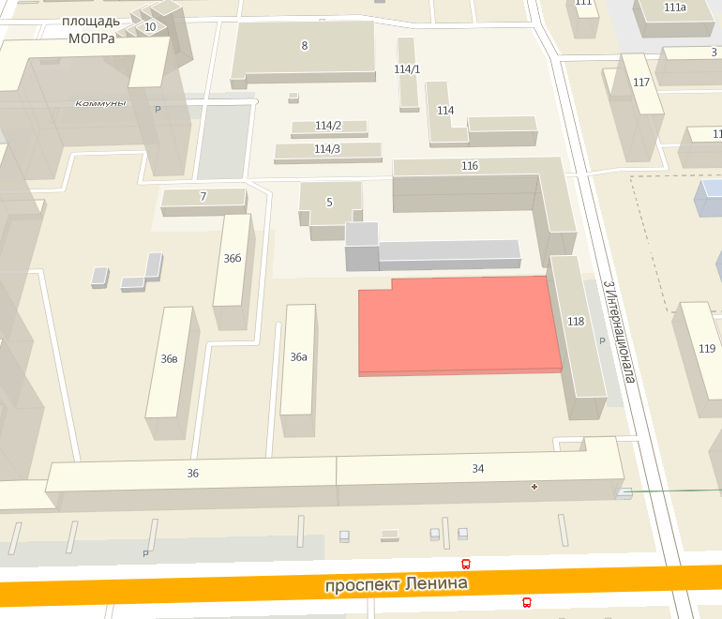
Предоставление государственных услуг также осуществляется на Едином портале госуслуг www.gosuslugi.ru.

Проезд до остановки общественного транспорта «Центральный рынок»:
- автобусами маршрутов №1, 4, 123, 124;
- троллейбусами маршрутов №8, 10, 11, 16, 18, 19, 21;
- Маршрутным такси №6, 9, 14, 29, 37, 42, 50, 61,.62, 65, 72, 78, 83, 85, 86, 99, 112, 114, 125, 128, 129, 174, 353, 353а, 478.

■
ГОСУДАРСТВЕННЫЕ УСЛУГИ:

- предоставление сведений об административных правонарушениях в области дорожного движения;
- государственная регистрация автомототранспортных средств и прицепов к ним;
- прием квалификационных экзаменов и выдача водительских удостоверений.
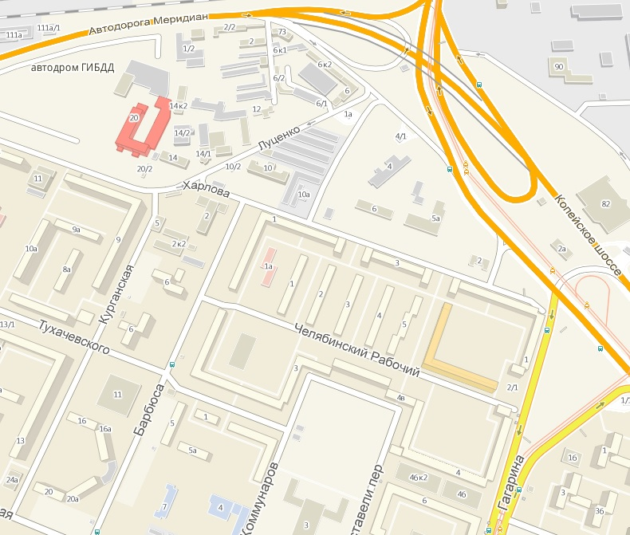
предоставляются по адресу:
г.Челябинск, ул. Харлова, д.20.
Время предоставления услуг:
ПН., ВТ., СР., ПТ. с 8.30 – 17.30;
ЧТ. 12.30 – 21.00, СБ. 8.00 – 17.00.
Тел. для справок:
Регистрационная деятельность: 8(351) 251-03-67;
Экзаменационная деятельность:
251-03-67.
Тел. для записи:
252-57-57

Проезд до остановки общественного транспорта «КБС»:
автобусом: №17, 28, 81, 123; троллейбусом: маршруты №8, 10,18; трамвай:№8, 18, 22; маршрутное такси: №20, 22, 42, 46, 91.

Внимание!
Государственная услуга «предоставление сведений об административных правонарушениях в области дорожного движения» предоставляется в электронном виде как на Едином портале государственных услуг «www.gosuslugi.ru», так и на региональной странице официального сайта «www.gibdd.ru» (по реквизитам документов, без регистрации).

ГОСУДАРСТВЕННЫЕ УСЛУГИ:
■ Выдача архивных справок
Время предоставления государственной услуги в приемной граждан ГУ МВД России по Челябинской области: ПН., с 09.00 – 12.00 и с 14-00 - 16-00.
Предоставление данной государственной услуги можно заказать на портале www.gosuslugi.ru, по электронной почте (74.mvd.ru, раздел «Прием обращений»), почтовыми сообщениями по адресу: 454091, г. Челябинск, ул. Елькина, 34. Начальнику ИЦ ГУ МВД России по Челябинской области Кулешову И.И.
Тел. для справок: 8(351) 268-86-65, 268-82-11, 268-85-80, 268-83-68.
■ Реабилитация жертв политических репрессий
Время предоставления государственной услуги в приемной граждан УМВД России по Челябинской области: ПН.-, с 09.00 – 12.00 и с 14-00 - 16-00.
Предоставление данной государственной услуги можно заказать на портале www.gosuslugi.ru, по электронной почте (74.mvd.ru, раздел «Прием обращений»), почтовыми сообщениями по адресу: 454091, г. Челябинск, ул. Елькина, 34. Начальнику ИЦ ГУ МВД России по Челябинской области Кулешову И.И.
Тел. для справок: 8(351) 268-86-65, 268-82-11, 268-85-80.
■ Выдача справок о наличии (отсутствии) судимости и (или) факта уголовного преследования либо о прекращении уголовного преследования
Время предоставления государственной услуги в приемной граждан ГУ МВД России по Челябинской области: понедельник, среда с 09.00 до 12.00, с 14.00 до 17.00.
Предоставление данной государственной услуги можно заказать на портале www.gosuslugi.ru. Тел. для справок: 8(351)268-89-49, 8(351)268-87-19
■ Проставление апостиля на официальных документах, подлежащих вывозу за пределы Российской Федерации

Время предоставления государственной услуги в приемной граждан ГУ МВД России по Челябинской области: понедельник, среда с 09.00 – 12.00, 14.00-17.00.
Предоставление данной государственной услуги можно заказать на портале www.gosuslugi.ru. Тел. для справок: 8(351)268-89-49, 8(351)268-87-19

Государственные услуги, предоставляемые
Многофункциональными центрами г.Челябинска по линии МВД России:

■ Выдача справок о наличии (отсутствии) судимости и (или) факта уголовного преследования либо о прекращении уголовного преследования
■ Предоставление сведений об административных правонарушениях в области дорожного движения

График работы МАУ «МФЦ города
Челябинска»
по адресу г.Челябинск, ул. Труда д.164,
ул. Комарова д.39

Вторник с 08-00 до 20-00
Среда, четверг, пятница с 09-00 до 19-00
Суббота с 09-00 до 17-00
«Электронное МВД»
С 1 октября 2011 года в рамках реализации Федерального закона от 27 июля 2010 г. №210-ФЗ «Об организации предоставления государственных и муниципальных услуг» МВД России предоставляет государственные услуги и функции в упрощенном порядке. Большая часть сведений и документов запрашивается через систему межведомственного электронного взаимодействия в федеральных органах исполнительной власти, что позволяет гражданам не собирать их при обращении в подразделения МВД России.
Граждане, имеющие доступ к сети Интернет, могут воспользоваться всеми преимуществами, получить необходимые услуги без потери времени и качества. Зарегистрировавшись на сайте WWW.GOSUSLUGI.RU, Вы получите доступ ко всем услугам портала, в том числе и тем, которые оказываются МВД России.
Преимущества пользования Порталом государственных услуг:
- сокращаются сроки предоставления услуг;
- уменьшаются финансовые издержки граждан и юридических лиц;
- ликвидируются бюрократические проволочки за счет электронного документооборота;
- уменьшаются коррупционные риски;
- снижаются административные барьеры, и повышается доступность получения государственных и муниципальных услуг.
На Портале государственных услуг Вы найдете ответы на интересующие Вас вопросы, ознакомитесь с правилами и рекомендациями по пользованию государственными услугами, предоставляемыми МВД России.

В целях мониторинга качества оказания органами и подразделениями ГУ МВД России по Челябинской области государственных услуг населению, просим Вас принять участие в опросе общественного на официальном сайте МВД России в информационно-телекоммуникационной сети «Интернет». В разделе «Электронное МВД» размещена опросная форма о качестве предоставления министерством государственных услуг (функций) в электронном виде
Опросная форма
о качестве предоставления государственной услуги (функций) в электронном виде
№ п/п | Оцениваемый критерий | Показатель
1 | Социальный статус
2 | Список подразделений, предоставляющих государственные услуги
3 | Наименование государственной услуги
4 | Были ли Вы осведомлены о порядке предоставления государственных услуг в электронном виде? Если да, то из какого источника? (возможно несколько ответов) не осведомлен, телевидение, радио, официальный сайт МВД России в информационно-телекоммуникационной сети «Интернет», иные сайты в информационно-телекоммуникационной сети «Интернет», газеты, журналы, выставки, информационные буклеты, информация получена при посещении органа внутренних дел Российской Федерации.
5 | Ваша оценка оперативности предоставления государственных услуг
6 | Ваша оценка времени ожидания в очереди при получении государственных услуг
7 | Ваша оценка компетентности сотрудника органа внутренних дел, взаимодействующего с заявителем при предоставлении государственных услуг
8 | Ваша оценка комфортности условий в помещении, в котором предоставлены государственные услуги
9 | Ваша оценка доступности информации о порядке предоставления государственных услуг
10 | Дата получения государственной услуги (обращения в орган внутренних дел Российской Федерации)
11 | Ваши предложения по повышению качества предоставления МВД России государственных услуг
1. При заполнении строк 1,2,8 выбор осуществляется из прилагаемого списка, при заполнении строк 3-7,9,10 выбор осуществляется путем проставления с левой стороны от выбранного показателя символа, предусмотренного программой, при заполнении строк 11 заявителем вводится текстовая информация
Порядок регистрации граждан на "Портале государственных услуг" (http://www.gosuslugi.ru/)

Сведения, необходимые для регистрации на Едином портале государственных услуг:
- Фамилия, Имя, Отчество гражданина, адрес;
- № СНИЛС (страховой номер индивидуального лицевого счета страхового свидетельства государственного пенсионного страхования);
- Номер мобильного телефона;
- Адрес электронной почты.

1. Выбрать позицию "Регистрация"

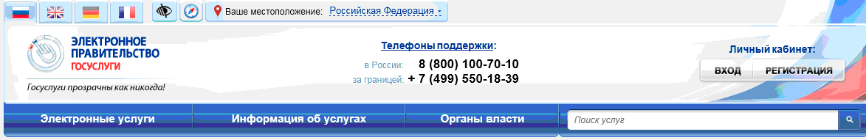
2. В появившемся окне, необходимо ознакомиться с условиями регистрации в Единой системе идентификации и аутентификации для работы с Единым порталом государственных и муниципальных услуг (функций) и подтвердите свое Согласие с ними.

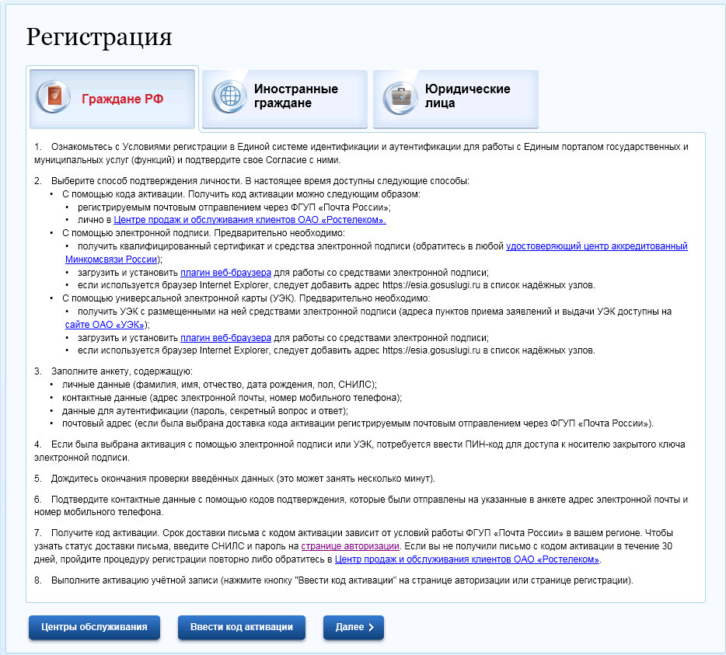

При регистрации допускается несколько способов подтверждения личности, в том числе с помощью кода активации, электронной подписи, универсальной электронной карты (УЭК).

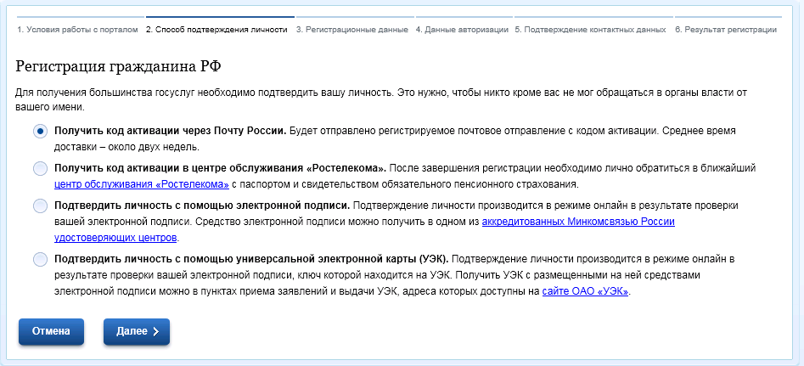

При регистрации с помощью кода активации, его можно получить почтовым отправлением через ФГУП "Почта России" или лично в Центре продаж и обслуживания клиентов ОАО «Ростелеком».
Срок доставки письма с кодом активации зависит от условий работы ФГУП «Почта России». Чтобы узнать статус доставки письма, необходимо ввести СНИЛС и пароль на странице авторизации. Если вы не получили письмо с кодом активации в течение 30 дней, необходимо пройти процедуру регистрации повторно либо обратитесь в Центр продаж и обслуживания клиентов ОАО «Ростелеком».
Если была выбрана активация с помощью электронной подписи или УЭК, потребуется ввести ПИН-код для доступа к носителю закрытого ключа электронной подписи.
Дождитесь окончания проверки введённых данных (это может занять несколько минут).
Подтвердите контактные данные с помощью кодов подтверждения, которые были отправлены на указанные в анкете адрес электронной почты и номер мобильного телефона.
3. Для регистрации, с помощью кода активации необходимо открыть и заполнить карточку "регистрационные данные" гражданина.
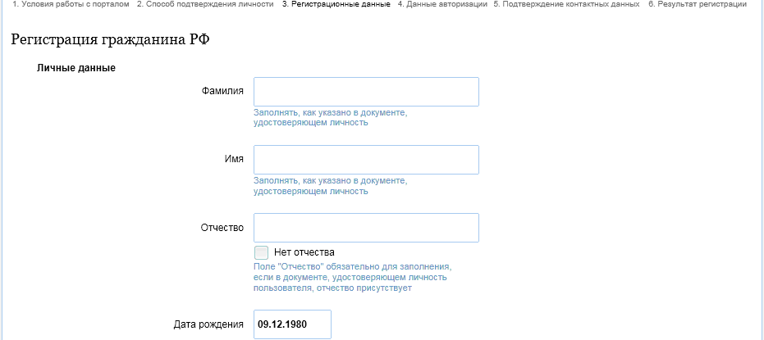
По заполнению регистрационных данных нажимаете "Далее".
4. Откроется вкладка "данные авторизации" которую также необходимо заполнить и нажать "Далее".
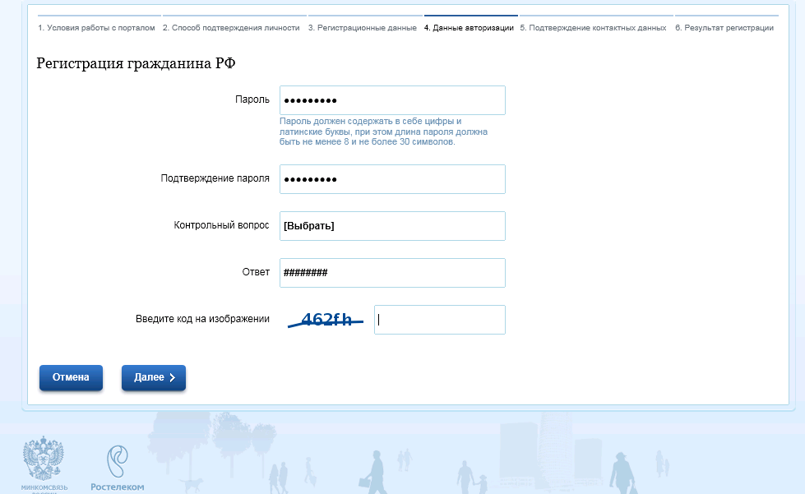
5. Откроется вкладка "подтверждение контактных данных", заполнив которую, нажмите "Далее".
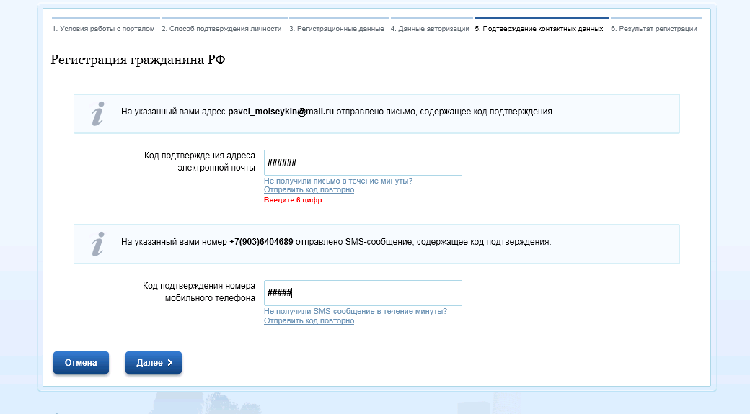
6. Результат регистрации отразится в уведомление о направлении Вами заявки на регистрацию и необходимости получения заказного письма с кодом активации.
7. Для работы с "Порталом государственных услуг" необходимо, получив код активации, активировать свой аккаунт на Едином портале государственных услуг, что является окончательным процессом процедуры регистрации.
СВЕДЕНИЯ
о территориальных органах федеральных органов государственной власти, органов исполнительной власти Челябинской области
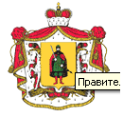 | Правительство Челябинской области | 454091, г. Челябинск, ул. Елькина, д.27,  телефон: 263-92-41
 | Прокуратура Челябинской области | 454091, г. Челябинск, ул. Елькина, д.11,  телефон: 239-21-63
 | Челябинский областной суд | 454006, г. Челябинск, ул. Труда, д.34,  телефон: 239-26-20
 | Арбитражный суд Челябинской области | 454091, г. Челябинск, ул. Воровского, д.30,  телефон: 265-78-24
 | УФСБ России  по Челябинской области | 454091, г. Челябинск, ул. Коммуны, д.70,  телефон: 263-88-56
 | ГУ МЧС России  по Челябинской области | 454091, г. Челябинск, ул. Челябинск, Пушкина д.68, телефон: 263-41-41
 | СУ СК РФ по Челябинской области | 454001, г. Челябинск, ул. Карла Маркса, д.76,  телефон: 265-05-40
 | УФСКН России  по Челябинской области | 454080, г. Челябинск, ул. Тернопольская, д.4,  телефон: 267-00-00
 | УФМС России  по Челябинской области | 454091, г. Челябинск, ул. Елькина, д.36  телефон: 239-10-08
 | УФССП России  по Челябинский области | 390046, г. Челябинск, ул. Барбюса, д.136в,  телефон: 252-53-01
 | Управление федеральной службы по надзору в сфере защиты прав потребителей благополучия человека по Челябинской области | 454048, г. Челябинск, ул. Елькина, д.73,  телефон: 263-64-90
 | УФНС России  по Челябинской области | 454080, г. Челябинск, Проспект Ленина, д.79, телефон: 728-25-00

